**Тест**

**«Пожарная безопасность в природной среде. Безопасные действия в случае возникновения природных пожаров.**

**Природные пожары: источники, поражающие факторы»**

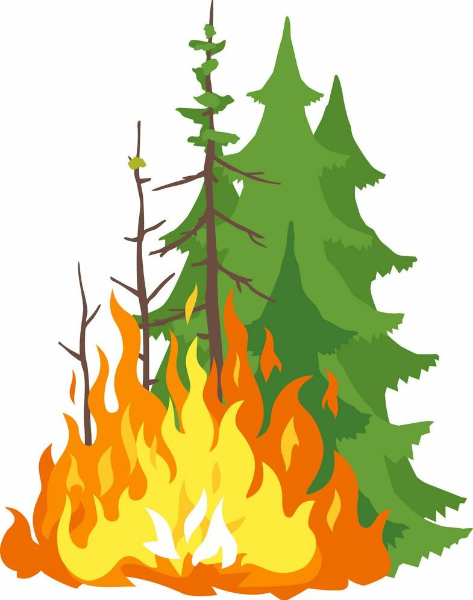

**Основы безопасности и защита Родины**

**Урок 3**

**9 класс**

**Задание 1**

**Основываясь на знаниях в области защиты населения и территорий от природных пожаров, предложите рекомендации по выходу из зоны лесного пожара, а также рекомендации населению при угрозе перехода лесного пожара на жилые дома и постройки**

**Решение второй части задания (вариант ответа):**

выходить из опасной зоны быстро, перпендикулярно к направлению движения огня;

выйдя на открытое пространство или поляну, дышать воздухом возле земли – там он менее задымлен, рот и нос при этом прикрыть ватно-марлевой повязкой или тряпкой;

после выхода из зоны пожара сообщить о месте, размерах и характере пожара в противопожарную службы, в администрацию населенного пункта, лесничество и т.п., а также местному населению.

**Решение второй части задания (вариант ответа):**

по возможности эвакуировать всех членов семьи, которые не смогут оказать помощь при защите дома от пожара;

заранее договориться с соседями и членами своей семьи о совместных мерах по борьбе с огнем;

слушать передачи местных средств массовой информации о пожаре;

закрыть все наружные окна и двери, вентиляционные отверстия снаружи дома;

в доме: наполнить водой ванны, раковины и другие емкости. Снаружи: наполнить водой бочки и ведра;

приготовить мокрые тряпки, ими можно будет затушить угли или небольшое пламя;

при приближении огня обливать крышу и стены дома водой; обливать крышу, когда на нее станут падать искры и угли;

постоянно осматривать территорию дома и двора с целью обнаружения огня или тлеющих углей.

**Задание 2**

**Характер распространения огня при верховых пожарах:** а) быстро, пламя перекидывается по кустарникам **б) быстро, огонь распространяется по кронам деревьев** в) быстро, перпендикулярно направлению ветра.

**Задание 3**

**С чем связано начало пожароопасного периода в лесах?**

а) с повышением температуры воздуха

**б) со сходом снега, высыханием лесной подстилки**

**в) временем, прошедшим после последнего дождя**

г) с отсутствием осадков

**д) с температурой и влажностью воздуха**

**Задание 4**

**Согласно классификации лесных и торфяных пожаров не существует следующего вида пожаров:** а) низовые б) подземные (торфяные) в) верховые; **г) среднеочаговые**

**Задание 5**

**По скорости распространения огня низовые пожары могут быть:** а) внезапные **б) беглые**

в) кратковременные

г) плавные

**Задание 6**

**Выходить из леса, охваченного огнем надо,**  
а) как можно медленнее, в противоположную направлению распространения огня сторону  
**б) как можно быстрее, в противоположную направлению распространения огня сторону, используя открытые пространства — поляны, проселки, дороги**   
в) зависит от силы огня

**Задание 7**

**Большинство лесных пожаров возникает:**  
а) из-за соблюдения населением мер пожарной безопасности и использования в лесу неисправной техники  
б) из-за погоды  
**в) из-за нарушения населением мер пожарной безопасности и использования в лесу неисправной техники**

**Задание 8**

**На сколько классов подразделяются лесные пожары в зависимости от площади, охваченной огнём?**  
**а) на 6**   
б) на 8  
в) на 4

**Задание 9**

**На какие виды принято подразделять лесные пожары по уровням распространения огня?**  
а) на специальные, искусственные  
б) на верхние, нижние  
**в) на низовые, верховые, подземные (торфяные)**

**Задание 10**

**Скорость слабого верхового пожара:**  
а) до 7 м/мин  
**б) до 3 м/мин**   
в) до 1 м/мин

**Задание 11**

**Что происходит при низовых пожарах?**  
а) огонь распространяется в залежах торфа  
б) горят кроны деревьев  
**в) горят нижние части деревьев, трава, валежник, подлесок, выступающие корни**

**Задание 12**

**Укажите скорость среднего верхового пожара:**  
**а) до 100 м/мин**   
б) до 80 м/мин  
в) до 50 м/мин

**Задание 13**

**Что происходит при верховых пожарах?**  
а) огонь распространяется в залежах торфа  
б) горят нижние части деревьев, трава, валежник, подлесок, выступающие корни  
**в) горят кроны деревьев**

**Задание 14**

**Скорость сильного верхового пожара:**  
а) более 20 м/мин  
**б) более 100 м/мин**   
в) более 30 м/мин

**Задание 15**

**Что происходит при подземных (торфяных) пожарах?**  
**а) огонь распространяется в залежах торфа**   
б) горят кроны деревьев  
в) горят нижние части деревьев, трава, валежник, подлесок, выступающие корни

**Задание 16**

**Как классифицируют лесные пожары по площади, охваченной огнем?**  
**а) загорание — 0,1-0,2 га, малые — 0,2-2 га, небольшие — 2,1-20 га, средние — 21-200 га, крупные 201-2000 га, катастрофические — более 2000 га**   
б) загорание — 0,001-0,002 га, малые — 0,2-2 га, небольшие — 2,1-20 га, средние — 21-200 га, крупные 100-200 га, катастрофические — более 700 га  
в) небольшие — 0,1-0,2 га, малые — 0,2-2 га, большие — 21-200 га, средние — 21-200 га, крупные 201-2000 га, катастрофические — более 2000 га

**Задание 17**

**Какой характер носят почти все лесные пожары в начале развития?**  
а) верховой  
б) торфяной  
**в) низовой**

**Задание 18**

**Как классифицируют лесные пожары в зависимости от их силы?**  
**а) слабые, средние, сильные**   
б) мелкие, средние, крупные  
в) спонтанные, специальные, зональные

**Задание 19**

**Установите соответствие между характеристиками природных пожаров и их названиями**

1.Охватывает напочвенный покров, лесную подстилку и полог древостоя.

2.Сгорает живой напочвенный покров, лесная подстилка, мертвый опад, а также хвойный подрост и подлесок. 3.Прогорает торф или подстилка до минерального горизонта почвы или до влажных слоев.

А) подземный пожар; Б) верховой пожар; В)низовой пожар.

1 - Б 2 - В 3 - А

**Задание 20**

**По масштабу и интенсивности выделяют следующие виды пожаров:**

а) слабые, средние, сильные, катастрофические;

**б) отдельные, сплошные, массовые, огневой шторм;**

в) верховой, низовой, повальный

**Задание 21**

**Если вы оказались в лесу, где возник пожар, то необходимо:** а) оставаться на месте до приезда пожарных; **б) определить направление ветра и распространение огня и быстро выходить из леса в наветренную сторону;**  в) определить направление ветра и распространения огня и быстро выходить из леса в подветренную сторону